Escuela Superior de Computo

Instituto Politécnico Nacional

Practica 6

Cruza

Arturo Avila Lopez

Algoritmos Genéticos

3CM5

Introducción

En la siguiente practica se realizó con la intención de mostrar los aprendido en la clase anteriormente sobre los diferentes tipos de cruza, y para esta ocasión se hicieron los siguientes: Cruza de un punto, Cruza de dos puntos, Cruza uniforme y Cruza acentuada.

Desarrollo

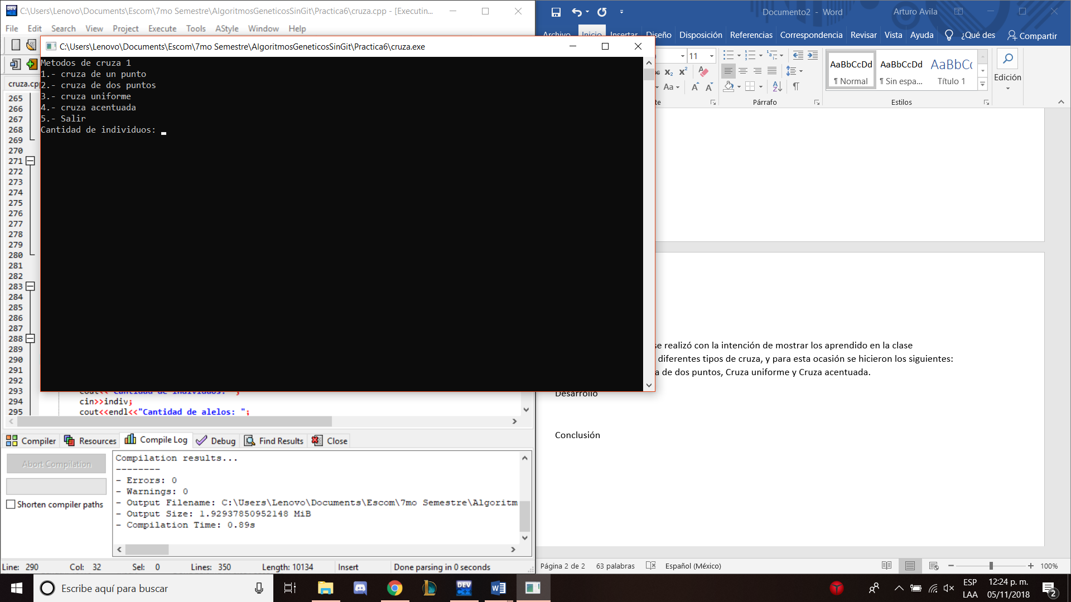

La imagen anterior muestra el menú a la hora de iniciar el programa mostrando las opciones para cruza de los individuos.

En la siguiente imagen se muestra como se hizo la cruza de un punto con 4 individuos

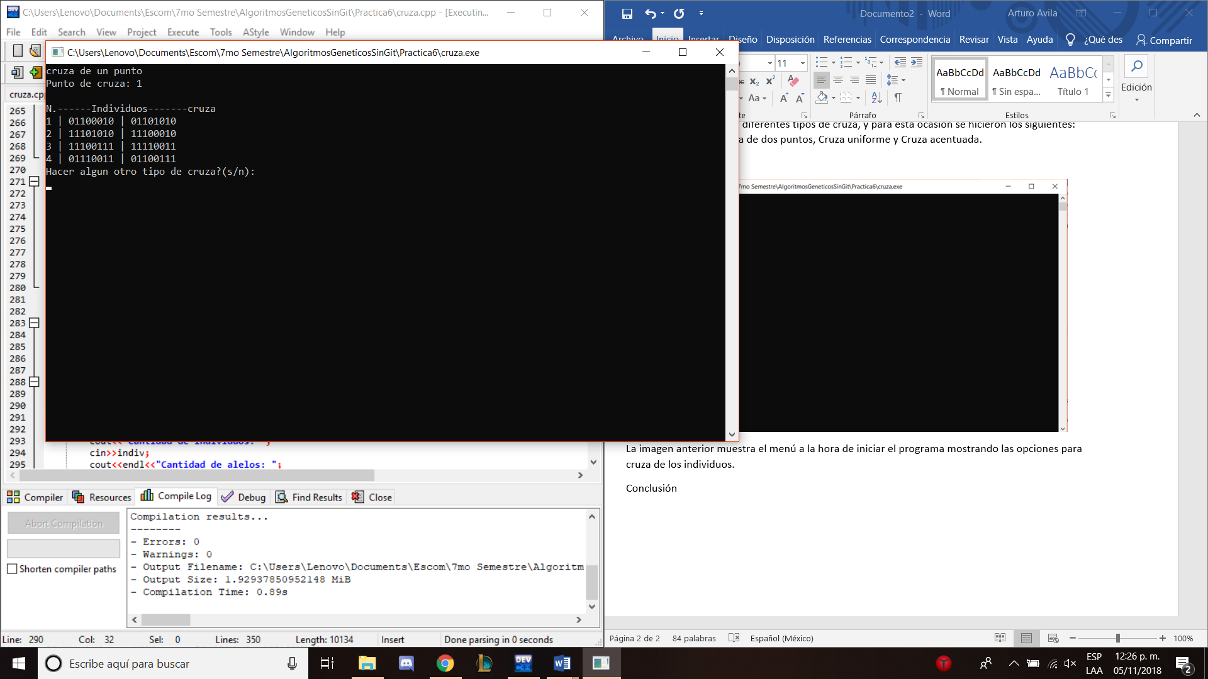

La siguiente imagen para cruza de dos puntos

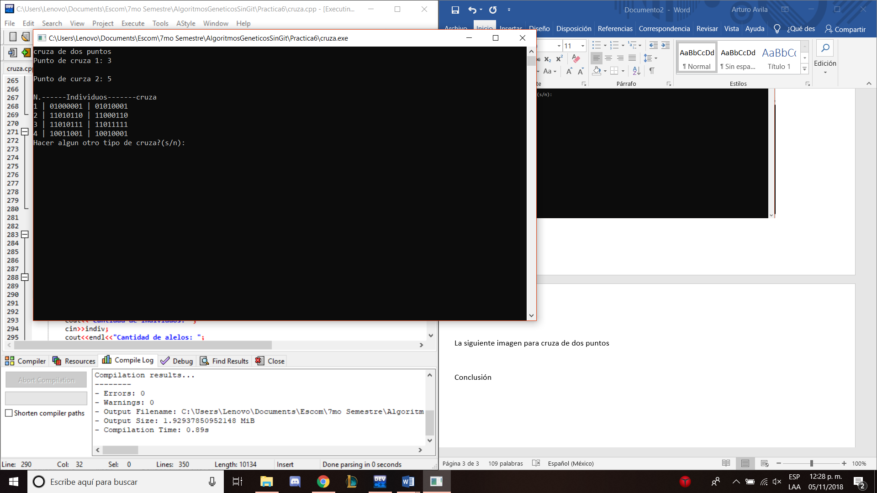

La siguiente para cruza uniforme

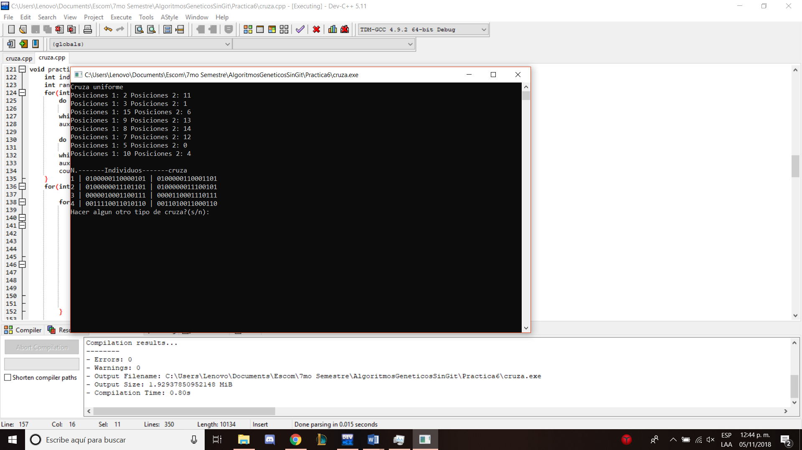

La siguiente muestra cruza acentuada

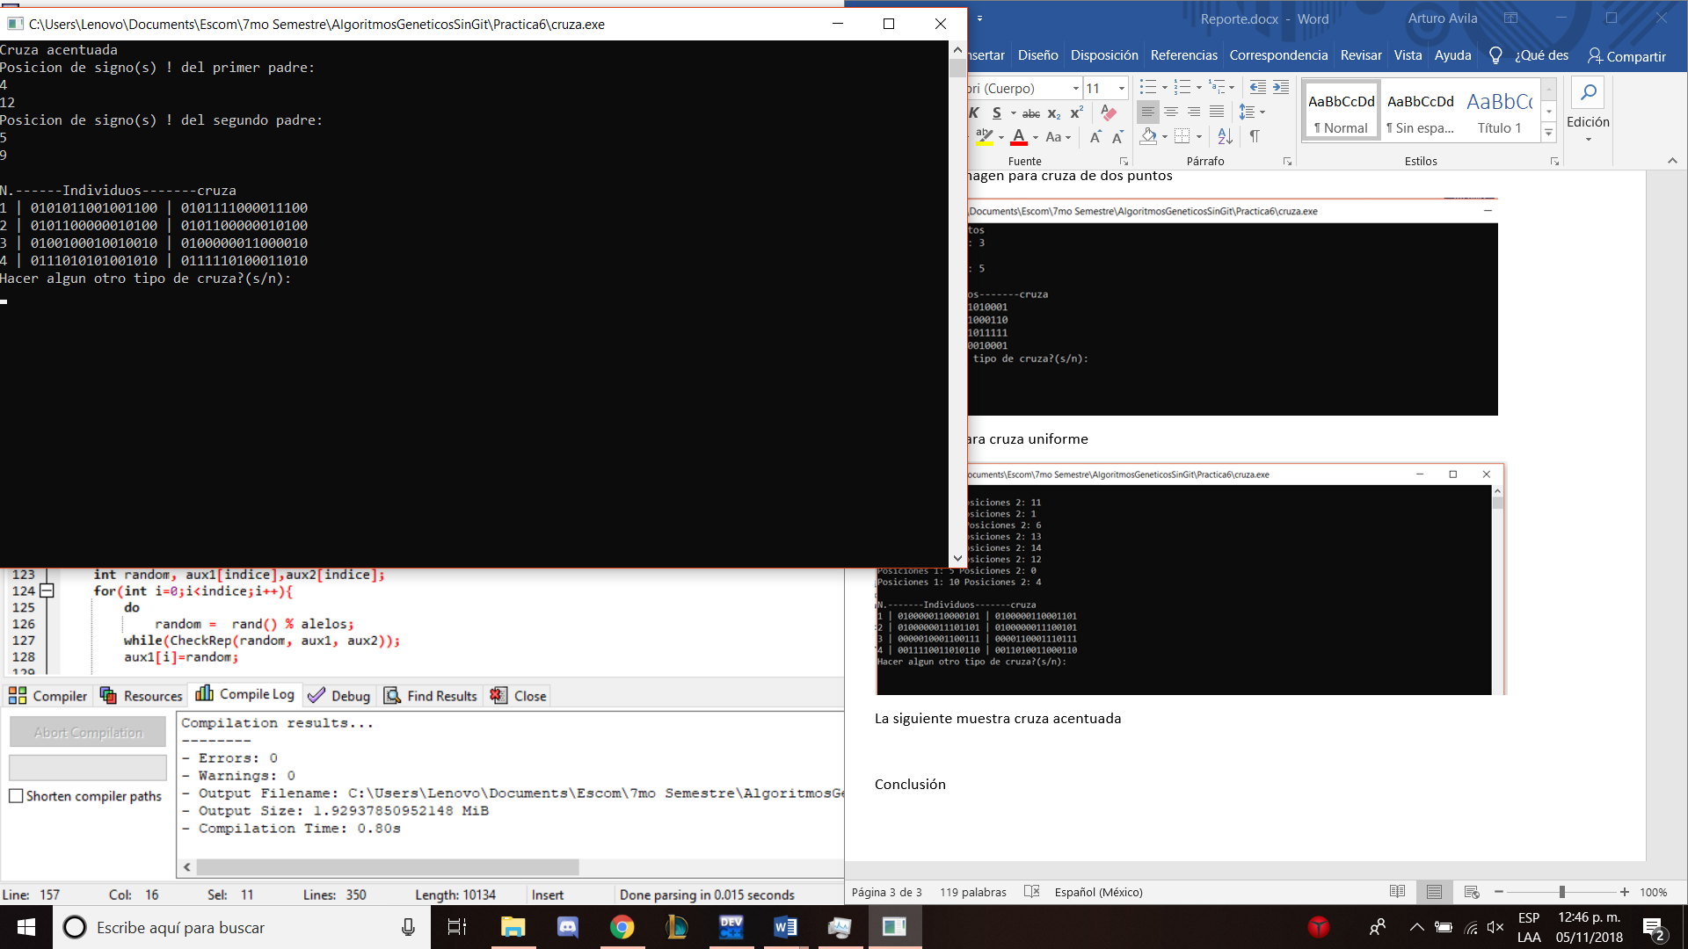

Conclusión

En el practica anterior se realizaron 4 tipos de cruza distintas contenidas en un menú para no tener que correr la aplicación cada vez que se quiera un tipo de cruza, habiendo reforzado lo aprendido en clase y siendo la primera parte de los métodos de cruza para algoritmos genéticos.